Білгород-Дністровський НВК «загальноосвітня школа ІІ ступеня – ліцей»

Г.І.Федорова
Методичні рекомендації
з проблеми використання цікавих малюнків при вивченні другої іноземної мови
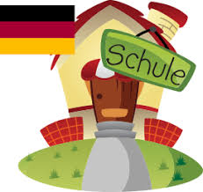

м. Білгород-Дністровський
2020
Мета цієї роботи – представити досвід роботи з цікавими малюнками при навчанні німецькій мові як другій іноземній та використання їх для вивчення, закріплення лексичного і граматичного матеріалу,розвитку вільного мовлення. Методичні рекомендації містять приклади використання цікавої наочності в українських і німецьких школах, поради німецьких методистів і педагогів.

Автор:
Федорова Галина Іванівна – вчитель німецької мови Білгород - Дністровського НВК «загальноосвітня школа ІІ ступеня – ліцей», кваліфікаційна категорія «спеціаліст вищої категорії»

Рецензент:
А.Ю. Якубовська – заступник директора з науково-методичної роботи Білгород - Дністровського НВК «загальноосвітня школа ІІ ступеня – ліцей», кваліфікаційна категорія «спеціаліст вищої категорії», педагогічне звання «Вчитель-методист»

Зміст
- Вступ
ІІ. Принцип наочного навчання в педагогіці і психологічні механізми її образного впливу

ІІІ. Цікава наочність як сучасна форма наочності
3.1 Різновиди цікавої наочності та її роль в розвитку вільного
висловлювання

3.2 Вимоги до наочності
ІV. Використання веселої наочності для розвитку лексико
граматичних навичок

4.1 Організація роботи з одним малюнком
4.2 Робота з декількома сюжетними малюнками
4.3 Робота з коміксами

V. Висновки
Список використаної літератури

І. Вступ
Вивчення німецької мови як другої іноземної мови в НВК «Білгород-Дністровська загальноосвітня школа ІІ ступеня - ліцей» впроваджено вже близько десяти років. В нашому учбовому закладі вважають, що:
- вивчення другої іноземної мови суттєво розширить майбутні можливості навіть тих учнів, які спеціалізуються в інших науках, тому що в наш час існує багато грантів, стипендій, програм, що дозволяють поступати в навчальні заклади інших країн світу. Але навчання в країнах Європи проходить не на англійській мові, а на державній, і може бути безоплатним. І учні наших шкіл все частіше звертаються до вивчення французької, польської, чеської та німецької мов;
- вивчення мов – це відмінний інструмент для активізації роботи мозку. Така практика не тільки стимулює пам'ять, але й розширює світогляд учнів, їх інтелектуальну активність, дозволяє активно використовувати пізнавальні функції.
Мета цієї роботи: представити декілька творчих прийомів, які вчитель може використати на уроці для навчання учнів вільному мовному спілкуванню на другій іноземній мові через світ їх зорового сприйняття.
Нова соціально-економічна та політична ситуація потребує підвищення вимог до рівня мовної підготовки учнів загальноосвітніх учбових закладів.У зв’язку з цим навчальний процес повинен активізувати інтелектуальні здібності кожного учня, його знання, мовний досвід, його емоції, настрій.
В умовах відсутності мовного оточення велику роль в мотивації мовного спілкування відіграють засоби навчання. За їх допомогою створюються різні ситуації, що імітують реальні соціально-комунікативні умови спілкування. Засоби спілкування дозволяють міцніше оволодіти мовним матеріалом, зробити весь процес навчання більш доступним, наочним, підвищити ефективність управління учбовим процесом, індивідуалізувати діяльність учнів, підвищити мотивацію навчання. Все це досягається завдяки методичним властивостям і функціям засобів навчання в навчально-виховному процесі. Крім того, засоби навчання не тільки підвищують ефективність застосування того або іншого метода, але й нерідко стають умовою його реалізації. Сучасний вчитель іноземної мови повинен вільно орієнтуватися в існуючому фонді засобів навчання, знати їх методичні властивості і функції в навчальному процесі, вміти методично грамотно їх використовувати.
Одним з таких засобів є наочність. Сучасна комунікативна методика навчання іноземним мовам надає широке поле для використання наочності, в тому числі і цікавій наочності. За допомогою наочності учитель відтворює комунікативний світ, моделює ситуації спілкування в немовному осередку. Використання наочності буде більш ефективним, якщо вона буде викликати зацікавленість і глибокий емоційний виклик у учнів, особливо якщо це цікава наочність. Тому у зв’язку з новими тенденціями в навчанні іноземній мові я вважаю, що ця тема є актуальною і може викликати зацікавленість у колег - вчителів іноземної мови.
ІІ. Принцип наочного навчання в педагогіці і
психологічні механізми її образного впливу

Принцип наочності один з найстаріших та важливіших в дидактиці. Цей принцип, зокрема в навчанні іноземним мовам, дуже багато і досить ґрунтовно розглядався в творах відомих педагогів минулого Л.А.Каменського, І. Песталоці, К.Д.Ушинського, педагогів нашого часу Л.С. Виготського, І.Л.Бім та інших. Було доведено, що ефективність засвоєння матеріалу залежить від цілеспрямованого залучення органів почуття до сприйняття і переробки навчального матеріалу. Це «золоте» правило дидактики сформулював Я. А. Каменський. Він відзначав, що «впроцесінавчання дітямпотрібнонадатиможливістьспостерігати, проводити досліди, практично працювати – через це вести до знань. Якщо не має можливості надати реальні предмети на всіх етапах педагогічного процесу, використовуються наочні засоби: моделі, малюнки, лабораторнезнаряддя тощо».
Види наочності з огляду на її абстрактність поділяють на:
- природну наочність (предмети об’єктивної реальності);
- експериментальну наочність (досліди,експерименти);
- об’ємну наочність (макети, фігури тощо);
- образотворчу наочність (картини, фотографії, малюнки);
- звукову наочність (магнітофон);
-символічну і графічну наочність (геометричні фигури, таблиці,
карти, графіки, схеми, формули);
- внутрішню наочність, як перехідний місток від «опорного»
висловлювання до самостійного (без опори) висловлювання, що
здійснює дитина по складеній програмі.
Але використання наочності повинно бути в тій мірі, в якій вона сприяє формуванню знань, вмінь і розвитку мислення.
На цей важливий принцип наочності в навчанні іноземних мов звертали увагу багато психологів. Так психолог Б. В. Бєляєв відзначає: «… принцип наочності необхідно розглядати не як допоміжний, а як один з головних методичних принципів навчання іноземній мові, коли це навчання переслідує практичні цілі».
ІІІ. Цікава наочність як сучасна форма наочності
3.1 Різновиди цікавої наочності та її роль в розвитку вільного висловлювання
В арсеналі вчителя іноземної мови є засоби навчання, що активно використовуються на уроках. Це друковані, екранні, звукові і екранно – звукові посібники.
До числа друкованих посібників належать демонстраційні таблиці, тематичні і предметні картини, аплікаційні матеріали, альбоми фотографій по країнам виучуваної мови, а також дидактичні роздаткові матеріали для роботи в парах.
Засоби навчання на уроці іноземної мови виконують цілий ряд функцій, серед яких головне значення має функція мотивації діяльності учнів, що викликає потребу спілкуватися, висловлюватися. Наприклад, за допомогою кінофрагментів можна повторювати вивчений матеріал, удосконалювати вміння і навички аудіювання; учбова картина може використовуватися для презентації матеріалу і його активізації в говорінні. Така наочність завжди забезпечує довге, практично необмежене в часі експонування того або іншого матеріалу, що включає в себе зорове сприйняття.
Але предметом цієї роботи є не просто наочність, а «весела» наочність. Чим вона відрізняється від звичайних наочних засобів навчання?
По-перше, це просто образотворча наочність (картинки, фотографії, комікси, коллажі, малюнки).
По-друге, цей вид наочності робить більш сильний вплив , ніж звичайна наочність, тобто ефект буде в декілька разів сильніше.
На користь цих засобів наочності можна привести багато аргументів, особливо коли ми хочемо привернути увагу учнів до вивчення другої іноземної мови, підвищити їх мотивацію і зацікавленість.Відзначаємо переваги:
- «Бачу означає розумію»; «читання» або сприйняття малюнка, де міміка або жести, як в реальному житті, грають велику роль.
- Розуміння змісту малюнку: учні розуміють, про що йде мова, що малюнку є особливе і що важливе.
- Розвиток творчого мислення: малюнки викликають потребу говорити, висловлювати думки. Ми можемо описувати малюнки, будувати гіпотези, тобто невимушено спонукати дітей до говоріння, що в іншій ситуації зробити важко.
- Розвиток мнемотехніки: побачив, пережив – швидше запам’ятав, так можна вводити і нову лексику, і закріпляти граматичні правила;
- Розширення краєзнавчого світогляду: якщо використовуються малюнки, які представляють іншу країну, то знайомство з нею йде значно краще, тому що відмінності між країнами діти на малюнках бачать дуже швидко.
Зацікавленість – попередниця інтересу. Їй притаманні всі ознаки наочності, але вона ще й викликає у учнів глибокий емоційний відгук. Наразі, цікава наочність допомагає зробити урок ефективним, прищепити інтерес до предмету, бажання його знати і надалі вивчати.
Цікавість не потрібно розуміти як розвагу. З одного боку, вона забезпечується яскравістю, чіткістю і доступністю викладання учбового матеріалу, з іншого боку – використання різних дидактичних засобів з участю учнів в виготовленні такої наочності.
Цікава наочність може служити різним цілям: для введення, закріплення, повторення лексичного і граматичного матеріалу; для поповнення лексичного запасу, для розвитку творчої ініціативи учнів, для проведення контролю вивченого матеріалу.
Таким чином, можна вивести наступне визначення цікавої наочності – це використання в процесі навчання різних методичних прийомів і дидактичних засобів, які зорово впливають на учнів, викликаючи в них глибокий емоційний відгук, привертають тим самим увагу, зацікавленість до вивчення іноземної мови.
В зарубіжній методиці використовують як звичайну, або традиційну наочність, так і нову, сучасну. Можна назвати найбільш цікаві різновиди:
Карикатури, які як правило викликають багато дискусій, суперечок. Учні самі можуть малювати карикатури, потім представляють їх в класі. Така робота нікого не залишає байдужім, і діти, які мають труднощі у вивченні іноземних мов, часто долають їх в процесі роботи.
Колажі.Вони використовуються у нас також, але здебільшого з ініціативи вчителя, в підручниках їх майже немає. Ми самі робимо колажі з фотографій, малюнків написів, карт. Все це можна подати в цікавій формі, що теж буде мати на учнів неабиякий емоційний вплив.
Начерки – це щось незакінчене. Вони використовуються при поясненні якоїсь ідеї. Вони дуже рухливі і неоднозначні. Це означає, що начерк учні самі можуть зробити за вказівкою вчителя, а потім представити і обговорити.
Піктограми – це символічне зображення. Вони служать для швидкого орієнтування у повсякденному житті і сприймаються без використання вербальних засобів.

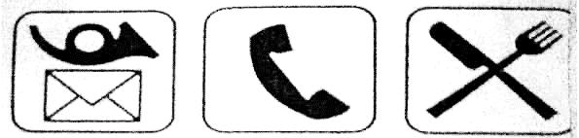
Postamt Telefon Gaststätte

Фотографії
Використання фотографій як наочності зараз все більше займає своє місце на уроках іноземних мов. Вони ближче до реальності, сприймаються більш серйозніше, ніж малюнки. Фотографії – це документи, що дозволяють відчути атмосферу відображеної події. Історичні постаті, політики, зірки, міста і місцевості можна продемонструвати, використовуючи тільки одну фотографію, щоб це було яскравим, цікавим.
Всі вище означені види малюнків, включаючи фотографії, використовуються в методиці навчання іноземним мовам і набувають все більше свою популярність.
Від традиційних предметних малюнків, сюжетних картиноквеселі відрізняються тим, що їх форми дуже різноманітні. Такі малюнки діти часто зустрічають у своїх дитячих журналах, різних наліпках, багато героїв їм вже відомі. І якщо вчитель на своєму уроці використовує малюнки знайомих героїв, їх історії в малюнках, діти з задоволенням приймають такий прийом роботи над іноземною мовою. Вчитель сам вирішує, що йому підходить до пояснення конкретної теми. Живі малюнки не можуть не торкнути уяву учня і не викликати певні асоціації. Такі малюнки дуже «рухливі» в педагогічному плані (вчитель може вирішити своє педагогічне завдання і досягти конкретної мети).
3.2Вимоги до наочності
Але при виборі малюнків,особливо веселих, треба користуватися певними критеріями, які є дуже важливими і виконають своє педагогічне і психологічне завдання.
Від правильного вибору малюнків залежить мотивація учнів і їх навчальні кроки. Правильний вибір малюнків має великий вплив на методичні прийоми використання малюнків та весь перебіг уроку. Назву тільки декілька з них, які вважаю за важливіші:
- Технічна якість - це важливіший критерій, тому що при поганій якості виконання малюнку діти втрачають настрій з ними працювати.
- Естетична насолода – робота з малюнками повинна приносити задоволення і викликати певні емоції. Це дуже важливо - подобається малюнки учням або ні, викликають вони потребу висловитися або ні.
- Інформаційна насиченість малюнка важлива, коли ми її використовуємо при вивченні певної теми, вона є доповненням або розширенням теми, коли викликає певну позицію і критику.
- Зацікавленість або досвід учнів: для того, щоб успішно використати малюнки на уроках, вони повинні відповідати віку учнів та їх інтересам.
- Відкритість малюнків: під цим треба розуміти, що малюнки повинні маюти велике поле для припущень, питань, які спонукають учня до роздумів та висловлення
- Наповненість деталями – цей критерій є дуже важливим, тому що малюнки з багатьма деталями мотивують до говоріння, звертаються до попередніх знань та досвіду учнів, сприяють розвитку та поповненню лексичного багажу, викликають бажання і настрій до відкриття нових деталей.

ІV. Використання веселої наочності для розвитку лексико-граматичних навичок
Весела наочність використовується в різних аспектах іноземної мови, але в перш чергу в роботі над лексикою.
- Так за допомогою образузначно простіше ввести нове поняття, за для цього задіяти більшість рецепторів і відновити асоціативні зв’язки;
- в роботі над граматикою, тому що граматика, а це, в основному теоретичний матеріал, потребує від учнів абстрактного логічного мислення;
- в роботі над мовною діяльністю, тому що весела наочність спонукає до говоріння, дає простір творчій фантазії, розвиває мислення.
- В роботі над оволодінням лексикою , що важливо при вивченні іноземної мови, тому що слова – це ім’я речей, явищ, подій. Якщо не знаєш імені речі, нічого не можеш сказати про неї.

4.1 Організація роботи з одним малюнком
Розглянемо лексичні вправи з використанням одного малюнка. Такий малюнок містить в собі гумористичні елементи, які виконані досить неординарно, а це викликає зацікавленість, містить емоційний фактор, передає інформацію нестандартним засобом.

Якіформироботиможнавикористатиз одним малюнком?
- Що на малюнку?
Частина групи роздивляється малюнок, по черзі описує його, друга частина групи ставить питання, робить ескіз малюнка, щоб потім його відтворити в розповіді.
- Що за малюнок?
Одному учню зав’язують очі, інші описують малюнок, коли закінчується опис, учень, у якого були зав’язані очі, повертається і серед багатьох малюнків повинен знайти той, про який розповідали учні.
- Хто я?
До художніх листівок або фото/малюнка з журналу складається лист-описання. Група повинна відгадати, про кого йде мова.

- Де ми знаходимося?
Така форма підходить до роботи з фотографією/ малюнком якоїсь місцевості або будови (вокзал, пошта,школа, театр тощо). До малюнку складається діалог (парна робота). Інші учні повинні вгадати, де може відбутися цей діалог. Особливо цікаво проходить ця робота при вивченні теми «В місті», «Види транспорту». Учні самі приносять малюнки, готують діалоги.
- Велике задоволення приносить учням робота з малюнком-пазлом. Малюнок розрізається на частини і роздається учням. Кожен описує свою частину. В кінці опису можна запропонувати дітям написати, яким буде, на його думку, повний малюнок.
- Склади текст за опорними словами.Кожен учень одержує малюнок і записує 10 важливих слів до малюнку. Малюнки збираються, а списки слів розподіляються, з них кожен складає текст. По закінченню роботи малюнки вивішуються і кожен розшукує малюнок до свого тексту і прикріплює його.
- Фантастична подорож. Вчитель описує настрій одного малюнку. Учні слухають з закритими очима, а потім розповідають про свої відчуття. Порівнюють з тим, що вони відчули і що вони побачили на малюнку.
- Напиши нову історію.Вивішуються 10 різних малюнків. Учні пишуть один текст, в якому повинні бути використані всі 10 малюнків. Коли читається текст, інші встановлюють порядок малюнків, згідно з текстом.
- 4 малюнки – одна історія. Вчитель показує учням один малюнок. Вони пишуть до нього текст, через декілька хвилин другу, потім третю, четверту. Так виникає цікава історія.
- Що ховається за завісою?Половина малюнка закрита, учні уважно роздивляються, що намальовано на відкритій половині, а потім письмово або усно описують другу половину за здогадкою.

Я описала деякі прийоми роботи з одним цікавим малюнком, які вчитель може використати на уроці, доповнюючи новими елементами, змінюючи завдання згідно з метою уроку.
Якщо ми говоримо про закріплення лексичних навичків або введення нової лексики, розширення лексичного словника за допомогою малюнків, тут ми бачимо багато можливостей для цього.
Треба зазначити, що перед тим, як працювати на уроці з малюнком, дітей треба підготувати так, щоб вони могли чітко виконати завдання, можливо, це повторити лексику, деякі граматичні явища тощо, щоб потім вони не відволікалися від основної роботи.

Фрагмент уроку по темі «Зима. Зимові розваги» 5 клас.
Урок повторення вивченої лексики, закріплення вмінь ставити питання з питальним словом і без нього.
Використовується малюнок «Що тут інше?» (Знайди відмінності)
Дітей необхідно підготувати до роботи з малюнком,
На дошці завчасно записані питальні слова, допомога дітям при складанні питань: Wer? Was? Wieviele?
На початку уроку проводилась лексична гра «Їжачок-словничок» („Wortigel“), де діти повторили лексику з теми „Winterfreude“ («Зимові розваги»).
Далі працюємо в такій послідовності:
Робота парна. Одному учню дається малюнок А, другому – В.
Вчитель проводить введення в роботу над малюнком (питання ставляться на німецькій мові).
- Яка пора року зображена на малюнку?Яка погода надворі?
- Що роблять діти? (Учні складають загальні речення, що описують малюнок)
- А тепер уважно роздивіться свій малюнок. У кожного з вас на перший погляд малюнки однакові, але в них є 10 відмінностей. За допомогою питань, які ви поставите одне одному, визначте, де можуть бути відмінності.
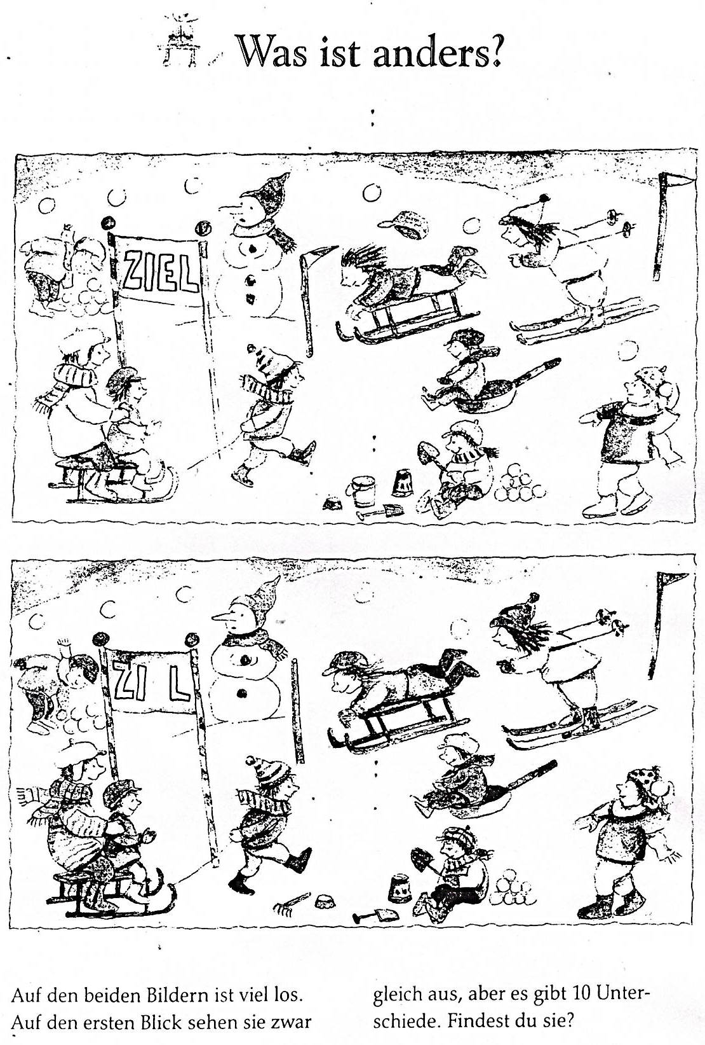

Діти не бачать малюнки одне одного, але це робота для них вже знайома і через питання вони з’ясовують, де можливі відмінності. Учитель підходить до пар, слухає і допомагає.
По закінченні роботи називаються правильні відповіді, підводиться підсумок, можна виставити оцінки за різними критеріями: правильна постановка питань і відповідей, швидкість виконання роботи в парі тощо.

Розглянемо ще один приклад роботи з веселим малюнком
(7 клас).
Завдання «Опиши малюнок за схемою»
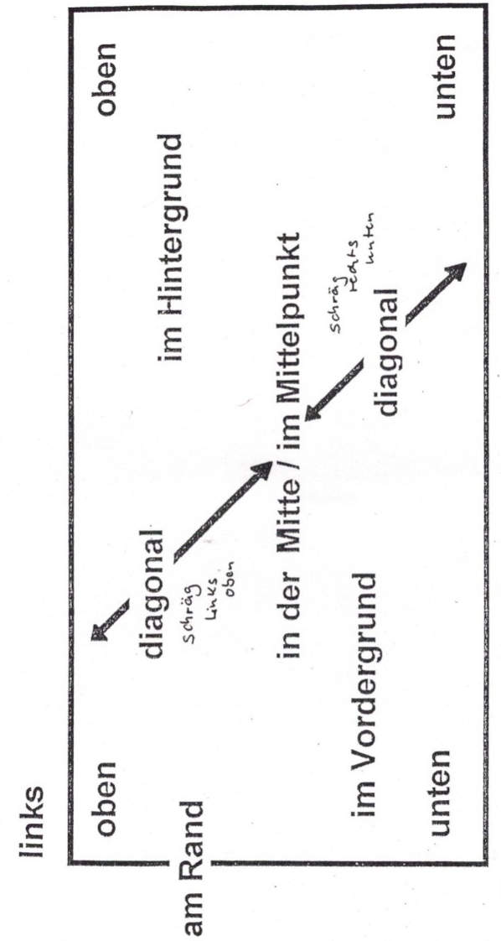
Така робота ефективна для введення нової лексики, викликає жвавий інтерес. На дошці виконана схема. Розбираємо схему, робимо переклад нових слів, записуємо в словничок.
Далі діти отримують нескладний веселий малюнок.
Завдання: Використовуючи схему, описати цей малюнок. Учні роздивляються малюнок, на дошці записуються незнайомі слова (наприклад, в нашому випадку, «двоповерховий будинок, бадмінтон, поштова скринька, хвіртка»). Як, правило, робота проходить весело, цікаво.
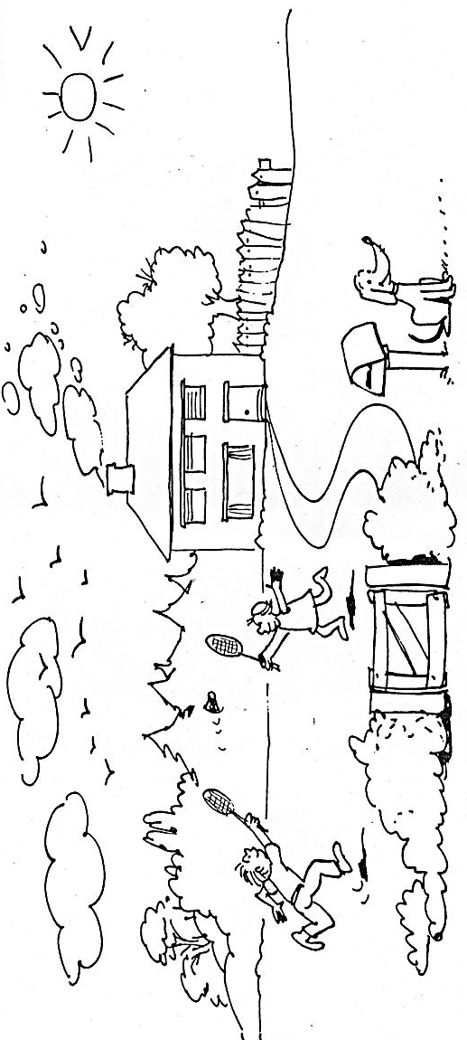
Зазвичай, учні хочуть спробувати самі намалювати малюнок. Вчитель може заохотити їх, запропонувавши намалювати під диктовку. Наприклад, «В середині вашого малюнку знаходиться школа, зліва – басейн, справа – спортивний майданчик, на задньому плані зверху справа - невеличкий садок, зверху над садком сонечко, внизу справа стоять три дівчинки…» тощо. Тут фантазії необмежені. Головне, що діти засвоїли нові слова (am Rand, in der Mitte, oben, unten, im Vordergrund usw.)

В старших класах, коли йде вивчення фразеологічних зворотів, за допомогою веселих малюнків можна і пояснити їх, і завчити.
Розглянемо, як можна використати веселі малюнки при вивченні теми „MeinLebensweise“ («Мій спосіб життя“). Одна з підтем називається «Мій зовнішній вигляд». Тут потрібно згадати частини тіла, описати зовнішність людини. В текстах цього курсу зустрічаються фразеологізми, що зв’язані з назвами частин тіла.
Учням пропонується декілька «веселих» малюнків. Осторонь записані вислови. Завдання: необхідно правильно підставити підписи під малюнками і перекласти їх. Знайти еквіваленти в рідній мові. (Підписи для малюнків, приведені знизу, вже з перекладом)
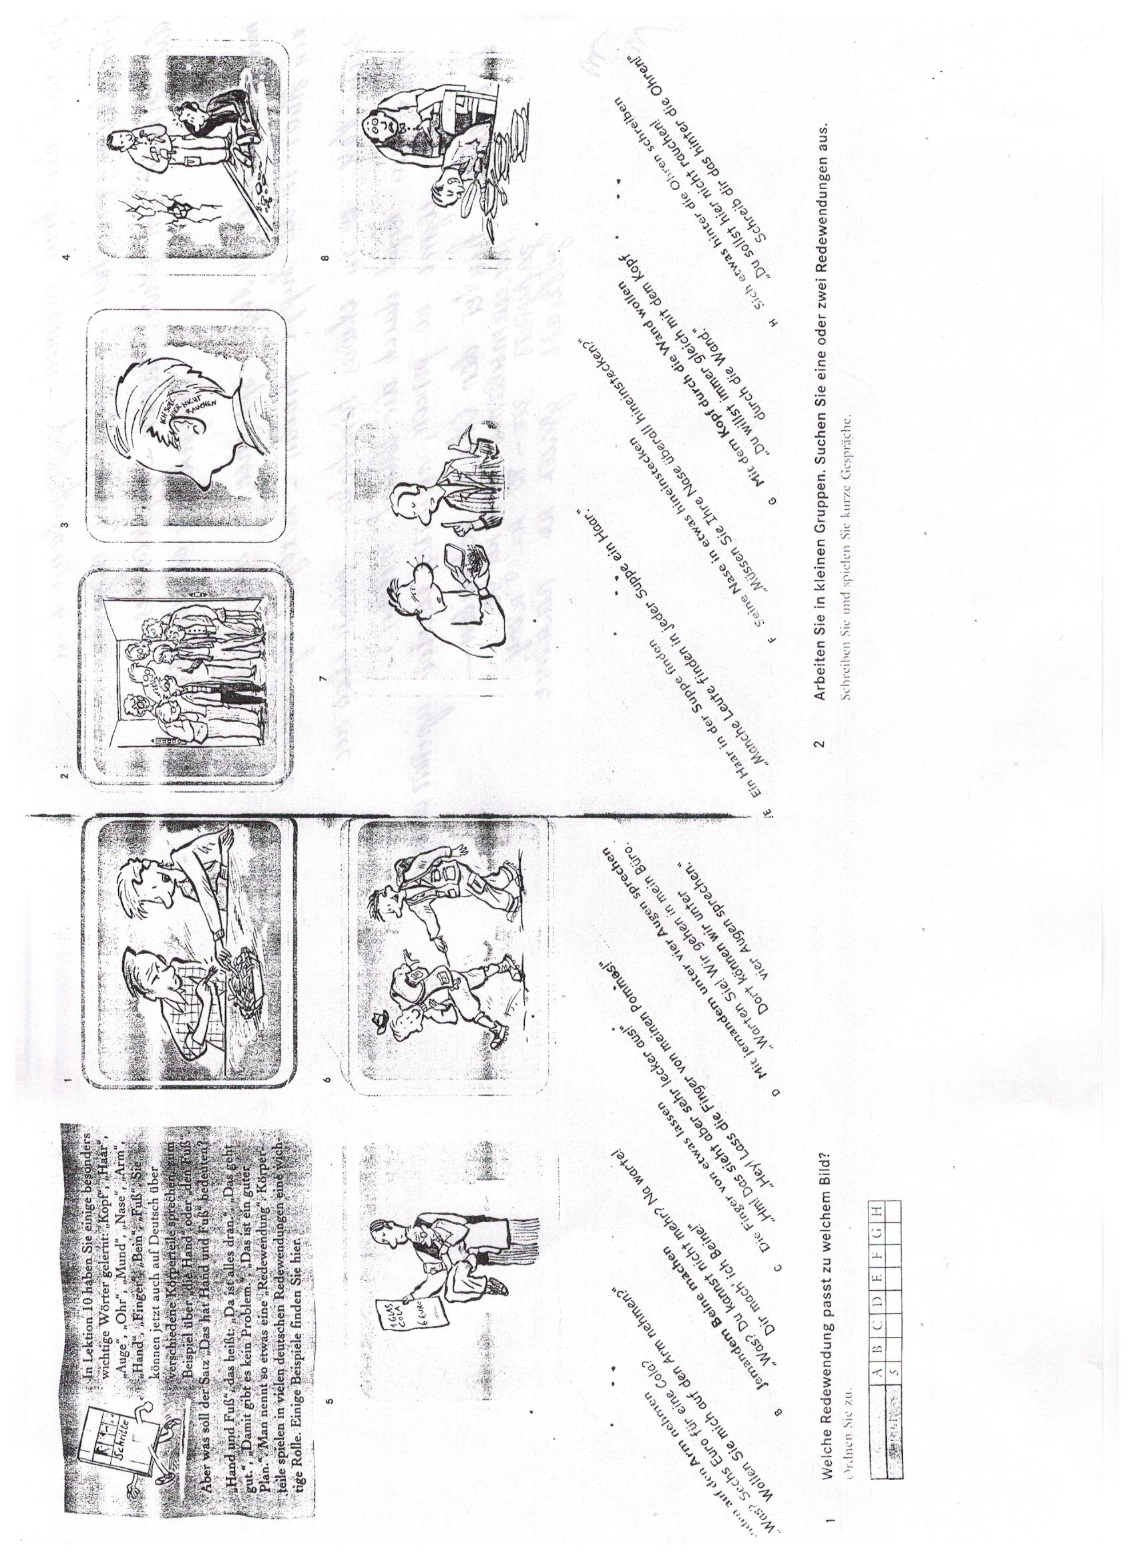

- JemandenaufdenArmnehmen(розігрувати когось)
„Was? SechsEuro für eine Cola? Wollen Sie mich auf den Arm nehmen?“(Що? Шість євро за колу? Ви що, мене розігруєте?)
- Jemandem Beine machen (підганяти)
„Was? Du kannst nicht mehr? Na, warte! Dir mache ich Beine!“
(Що? Ти більше не можеш? Ось я тебе зараз підгоню!)
- Ein Haar in der Suppe finden (завжди знаходити недоліки)
„Manche Leute finden in jeder Suppe ein Haar“
(Деякі люди у всьому знаходять недоліки).
- Mit dem Kopf die Wand wollen (головою пробивати стіну, бути впертим)
„Du willst immer gleich mit dem Kopf durch die Wand“
(Ти, як завжди, впертий. Головою намагаєшся пробити стіну.)

4.2 Робота з декількома сюжетними малюнками
Такі малюнки, як правило, описують цілу подію і є для дітей дуже цікавим. В них немає тексту, лише за жестами, мімікою, зміною подій діти повинні здогадатися, що ж відбувається на цих малюнках і описати ці малюнки, склавши веселу історію. На початковому етапі роботи з такими малюнками дуже добре використовувати малюнки з опорними питаннями для опису.
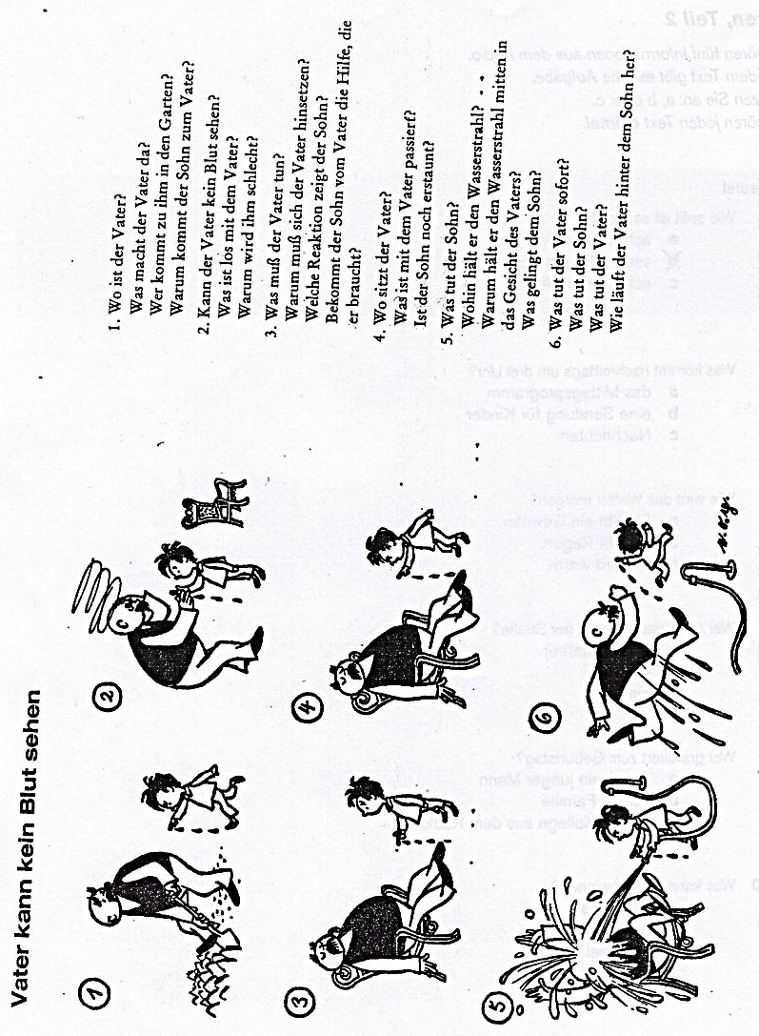
Вчитель ставить питання, а діти відповідають з опорою на ці питання і записують відповіді. Це необхідно, щоб діти могли запам’ятати, як правильно складаються речення. Проводиться також словникова робота, тому що малюнок вочевидь потребує нових слів, які ще діти не вчили. Вони записуються на дошці. Потім відповіді опрацьовуються так, щоб склалося веселе оповідання за малюнками. Треба відзначити, що це вдалий прийом для запам’ятовування нової лексики, відпрацювання побудови речень. Вдома вчитель може запропонувати дітям записати все оповідання та написати свою думку з приводу події, описаної в сюжетних малюнках.

Надалі в роботі з малюнками можна використати такі прийоми:
- Подвоєна історія
Дві історії в малюнках (малюнки розрізані) перемішані між собою, Учні повинні розібрати її і розкласти малюнки так, щоб відновити дві історії окремо.
- Відсутній один малюнок. Діти одержують початок історії і кінець. Потрібно відновити, що було в середині історії.
- Комбінована історія. Учні отримують малюнки з двох історій. Вони розкладають їх, роздивляються, виникає новий малюнковий ряд. Учні усно і потім письмово складають нову історію.
- Розіграти історію в малюнках. За малюнками діти складають оповідання і розігрують її.
- Складання діалогів. Робота парна. По малюнкам діти придумують, що говорять персонажі, записують діалог, а потім його розігрують. Цікаво, що може придумати пара, потім діалоги можна порівняти, оцінити, який діалог сподобався більше.
- Фабула як історія в малюнках.Групова робота. Учням пропонується фабула, за нею вони повинні намалювати малюнки і представити класу.
- Розклади правильно малюнки. Одна група читає текст, інша група швидко підбирає малюнок до кожного уривку і розкладає малюнки в потрібному порядку.
- Хаос. Діти отримують малюнки і тексти до них. Все перемішане. Завдання полягає в тому, щоб правильно відновити за сюжетом малюнки і підписи до них.

Для вчителя робота з історіями в малюнках має необмежені можливості для їх практичного використання, щоб заохотити дітей до розмови, письма, підвищити мотивацію до вивчення іноземної мови.

Фрагмент уроку з використанням серії веселих малюнків (7 клас)
Тема: Розвиток зв’язного мовлення на основі веселих малюнків.
Очікувані результати: учні вміють в логічній послідовності розкладати малюнки; вміють складати речення до них в усній і письмовій формі, граматично і синтаксично правильно побудувавши речення; придумують назву історії; добре працюють в групі.
- Кожна група дітей (таких груп 5) отримує по п’ять окремих малюнків історії. Розглядають їх і встановлюють логічну послідовність.
- Кожна група описує малюнок. Наприклад, перша група описує першу картинку, друга – другу і т.д. Приймається два- три речення.
- Учитель питає: Чи закінчена історія? (Ні)
Як ви гадаєте, що могло бути далі? (Діти відповідають свої версії, кожна група дає свій варіант).
- Вчитель роздає групам останній шостий малюнок. Всі порівнюють свій варіант закінчення історії з авторським.
- Учитель питає: Чий варіант вам подобається більше? Чи сподобалося вам працювати з малюнками?
- Яку назву можна придумати для цієї історії?
- Додому дається завдання написати всю історію, закінчення її в довільній формі: можна авторське закінчення, можна додумати історію далі.
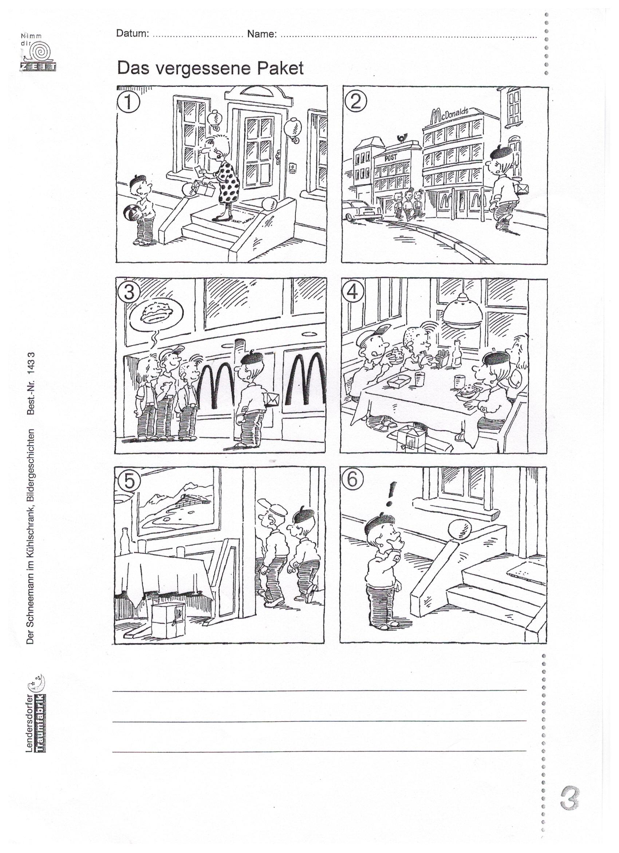

4.3 Робота з коміксами
В ХХ столітті, особливо у його другій половині, в культурі багатьох країн з’являються, і практично зразу набувають незвичайної популярності, багатокадрові малюнки, які отримали ім’я «комікси». Комікс –це такий своєрідний симбіоз двох видів мистецтва: літературі і живопису, що привів до нової форми, яка не належала ані літературі, ані живопису. Це стало абсолютно самостійним способом художнього відображення світу.

Вперше комікс було надруковано в пресі англійцемУільямомХогартом. Саме цей художник і засновниксоціально-критичногонапрямку в європейському мистецтві зміг зробити драматичне оповідання за допомогою малюнка (XVIII ст.). Крім того, У. Хогарт вводить поняття серійности в комікс. Перший зразок справжньої графічної прози належить ТомасуРоулендсону – серія коміксів про пригоди доктора Синтаксиса (1812-1821рр.). Однак, першим авторомсучасного коміксу вважають РодольфаТопфера (женевський педагог, графік і новеліст), який створив історію в естампах для своїхучнів для кращого засвоєння навчального материалу в формі альбома малюнків про пригоди пана Жабо іпанаКрепена (1830-1846рр.).
Комікси зайняли тверді позиції на книжковому ринку, в повсякденному житті людей, в теорії мистецтва. У коміксів є спеціалізовані журнали – фанзіни, що присвячуються новинкам цього мистецтва. В 1993 року, коли пройшов ювілейний фестиваль коміксів, після довготривалих дебатів та обговорень на наукових зборах самого високого рівня, педагоги і методисти Європи дали своє «добро» на використання коміксів у навчальному процесі».

В чому полягають відмінності роботи з коміксом на уроці від знайомого виду роботи з малюнками?
По-перше, в тому що за визначенням комікс – це не просто малюнок, а малюнок, що містить слова або думки героїв, які записані в своєрідну повітряну кульку і з’єднані «ниточкою» цієї кульки зі своїм автором. Комікс містить конкретну, динамічно рухливу дію, який надає змогу прогнозувати, коментувати ціле оповідання, давати йому оцінку. Перед учнем постає два види інформації: та, що виражена малюнком (контекст ситуації) і та, що виражена словами. Обидва інформативних рядка: графічний і лінгвістичний – можуть або повністю дублювати одне одного, але частіш за все доповнюють і збагачують одне одного. Саме цей факт наявності двох інформаційних джерел дозволяють використовувати багато кадровий малюнок для інтенсифікації навчального процесу. Переваги коміксу: учень бачить, де і яким засобом використовується лінгвістична формула і як вона змінюється в залежності від зміни обставин.
Це так званий «повноцінний» комікс, який містить і малюнки і вислови. Опис коміксу:
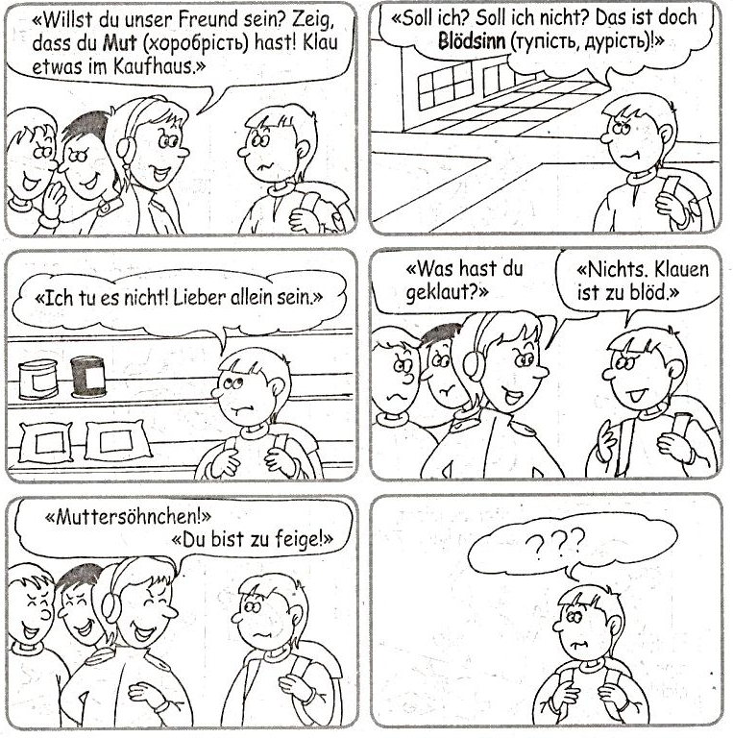
- «Ти хочеш бути нашим другом? Покажи, що ти хоробрий. Вкради щось в магазині?»
- «Я повинен? Чи я не повинен? Це ж дурість»
- «Це я не зроблю! Краще бути одному!»
- «Що ти вкрав?» –« Нічого! Красти – це дуже гидко!»
- «Мамин синочок!» «Ти просто боягуз»
- ???
Цей комікс пропонується в 8 класі.Діти читають і роздивляються комікс, уточнюються значення окремих слів, висловлюють свої міркування з приводу шостого малюнка, складають оповідання за коміксом, вставляючи в нього репліки персонажів. Створюється повне оповідання, кінець якого учні повинні придумати самі, використовуючи шостий малюнок. Які прийоми роботи можна використати з такими коміксами, описано нижче.
Але в учительській практиці популярністю користується учбовий комікс, де вислови персонажів формулюють учні, виходячи з ситуації, що надають малюнки. Порожні «кульки» на малюнку учні заповнюють спочатку усно, а потім письмово, що надає вчителю можливість закріпити навички письма. Враховуючи, що німецька мова у нас друга іноземна, я використовую повні кульки і «порожні». Повні кульки є опорою для заповнення порожніх і це дає кращий результат для всіх учнів.
Опис коміксу:
- Порожня кулька (можливе питання мами): «Карина! Ти зможеш помити посуд?» Повна кулька – відповідь: «О, ні! На цей момент в мене немає часу!»
- Порожня кулька (можливе питання мами): «Ти зможеш попрасувати білизну?» Повна кулька-відповідь: «У мене багато роботи»
- Порожня кулька (можливе питання мами): Ти маєш декілька хвилин для маленького Тіма?» Повна кулька-відповідь «Трохи пізніше, не зараз!»
- Повна кулька (мама): «Ти можеш полити квіти?» Порожня кулька (можлива відповідь дочки): «Земля там ще волога»
- Повна кулька (дочка): «Я не розумію одне завдання. Ти можеш мені допомогти?» Порожня кулька (можлива відповідь мами): « О, можливо пізніше. Зараз в мене немає часу.»
- Порожня кулька (дочка): ???
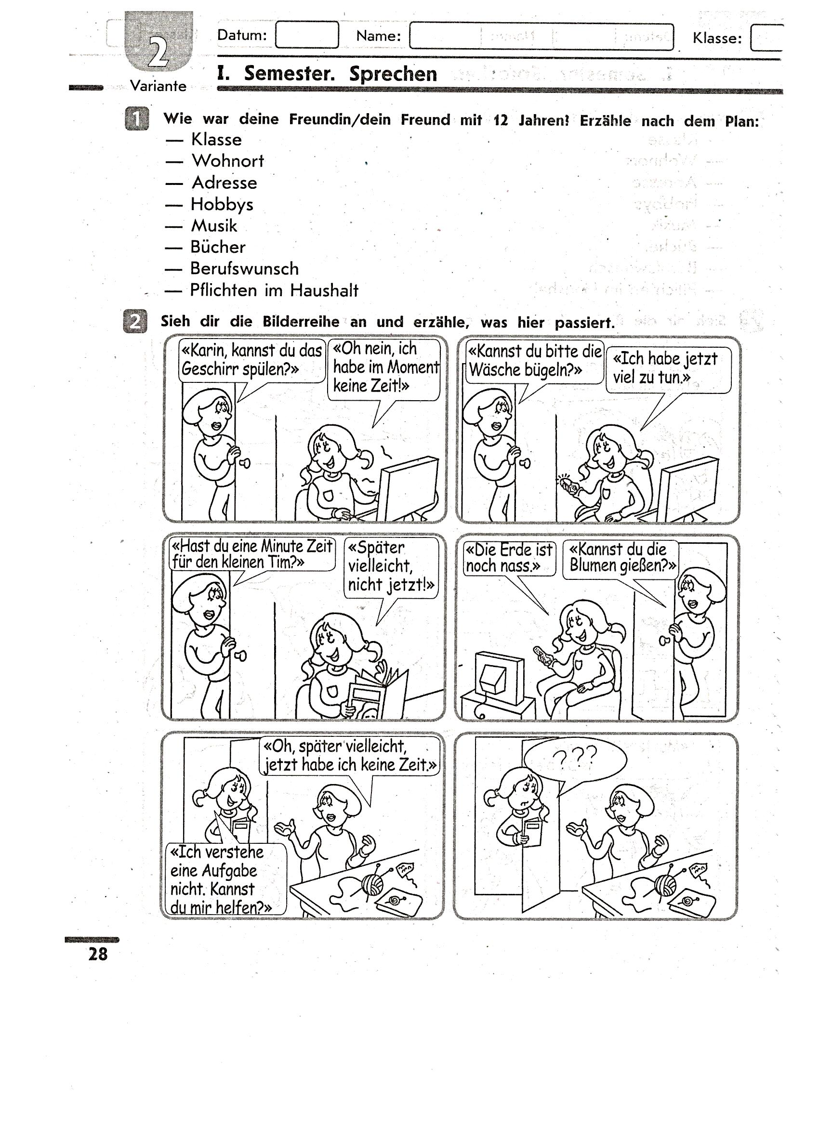

Цінність саме цього коміксу для вчителя німецької мови полягає ще й в тому, що тут дуже добре вводяться і закріплюються фразеологічні вирази, які використовуються носіями німецької мови повсякденно, є дуже поширеними і зовсім нечасто використовуються в наших підручниках і текстах
В роботі з цим коміксом та іншими можна використати багато прийомів. Ось деякі з них:
- Робота з окремим малюнком з коміксу:
- Спочатку вчитель відтворює або на екрані, або великим форматом на папері один малюнок з невідомих дітям коміксу. Його треба описати, потім придумати продовження або ті події, які передували ситуації, що зображена на малюнку. Потім вчитель показує весь коміксі порівнює варіант, що придумали діти з тим, що пропонує автор коміксу.

- Роздати дітям комікс, розрізаний на окремі малюнки, дати час роздивитися їх, а потім розкласти в тому порядку, що повинен бути, на їх думку, у цілому коміксу. Порівняти з оригіналом.

- Робота з цілим коміксом:
Вчитель роздає учням невідомий їм комікс, який вони розглядають, читають його, а потім перегортають і описують, що вони побачили і зрозуміли.
2.2. Учні описують комікс, звертаючи увагу на розвиток дії від малюнка до малюнка, висловлюють в формі прямої або непрямої мови висловлювання різних персонажів.
2.3. Вчитель назначає одного ведучого і числа учнів, потім роздає декілька учням групи окремі малюнки, що складають комікс. Кожен з них тихенько описує ведучому (тихо, щоб не чули всі інші) свій малюнок, але не показує її. Після бесіди з всіма учнями, ведучий «розповідає» класу комікс, якого він не бачив. Отриманий результат порівнюється з оригіналом і коментується. Якщо у коміксу може бути продовження, вчитель пропонує придумати його.
  - Після читання коміксу та його обговорення учитель пропонує учням придумати його нову версію.

3. Рольові ігри на основі коміксу:
- Учень грає роль одного з персонажів коміксу. Вчитель або
учень ставить йому питання про події, що відбуваються у коміксу. Учень відповідає. Таким чином, відновлюються події коміксу. Тут дуже важливо правильно ставити питання, щоб швидше відновити події.

- Мікро-діалог між двома або декількома персонажами коміксу.

- Робота з висловлюваннями персонажів:
- прочитати висловлювання персонажа з відповідною інтонацією;
- відтворити висловлення у прямій мові;
- відтворити у формі непрямої мови.
3.4. Доповнити комікси новими висловами. Як, правило, в коміксі є персонажі, які не «говорять». Але дивлячись на їх жести, стан, вираз обличчя, можна припустити, що кожен з них думає в момент якоїсь дії. Учні формулюють їх думки.
3.5. Театралізація коміксів. Цей вид роботи можна використовувати на різних етапах вивчення іноземної мови, треба тільки поставити правильно завдання, згідно з віком учнів.

V. Висновки
Отже, розглянувши деякі прийоми роботи вчителя в навчанні учнів вільному спілкуванню, мотивації їх до власних висловлювань, міркувань, розвитку уяви, фантазії, можна зробити висновки, що цікава наочність відіграє тут важливу роль. Вона викликає мимовільну увагу, сприяє кращому засвоєнню лексичного і граматичного матеріалу, завдяки їй створюються міцні асоціативні зв’язки, помічається розвиток образного мислення і стимулюється творчий підхід до виконання завдань.
В роботі над лексичним матеріалом сприяє швидкому засвоєнню нових лексичних одиниць, робить процес контролю цікавим і невимушеним.
В роботі над граматичним матеріалом допомагає учням краще зрозуміти граматичні явища, стимулює використання необхідної граматичної формули.
В навчанні говорінню, діючи на емоційну сферу учнів, стимулює до висловлення своїх думок на іноземній мові, використовуючи лексико-граматичні навички, стимулює придумувати можливі ситуації, репліки, тобто розвивати їх творчість.
Таким чином, вивчення досвіду колег по використанню цікавої наочності і мій педагогічний досвід переконують в тому, що така наочність стає невід’ємною частиною уроку, є ефективним засобом створення комунікативної мотивації при навчанні усному іншомовному спілкуванню, активізують мислення і уяву учнів, яку психологи відносять до провідних пізнавальних процесів.

Список використаної літератури
- Дем’яненко М.Я., Лазаренко К.А., Основи загальної методики навчання іноземним мовам, Вища школа, Київ, 1976
- Беляев Б.В. Очерки по психологии обучения иностранным языкам. М.: Просвещение, 1965, с.298.
- Наочність на уроках іноземної мови, Електронний ресурс
- Müller-Karpe Beate, Projektimpulse – eine bunte Mischung von Ideen für den Unterricht. W. Bretelsmann Verlag (Internet Version)
- Müller-Karpe Beate, Aktiv und kreativ lernen: Projektorientierte Spracharbeit im Unterricht. Hueber Verlag (Internet Version)
- Deutsch als Fremdsprache- Schritte 1, 2,3. Hueber Verlag, 2016
- M. Jakowtschuk, «BilderimUnterricht» Deutsch – Німецька мова як друга іноземна, № 1, 2009
- Bildergeschichten „Der Schneemann im Kühlschrank“, Best.-Nr. 143/3 Lendersdorfer „Traumfabrik“
- Збірка малюнків для дітей «Zeichnungen, Skulpturen und Puzzles“, Klett, 1996
- Scherling Schuckaal. Mit Bildemlemen. Langenscheidt, Berlin, 2001.

